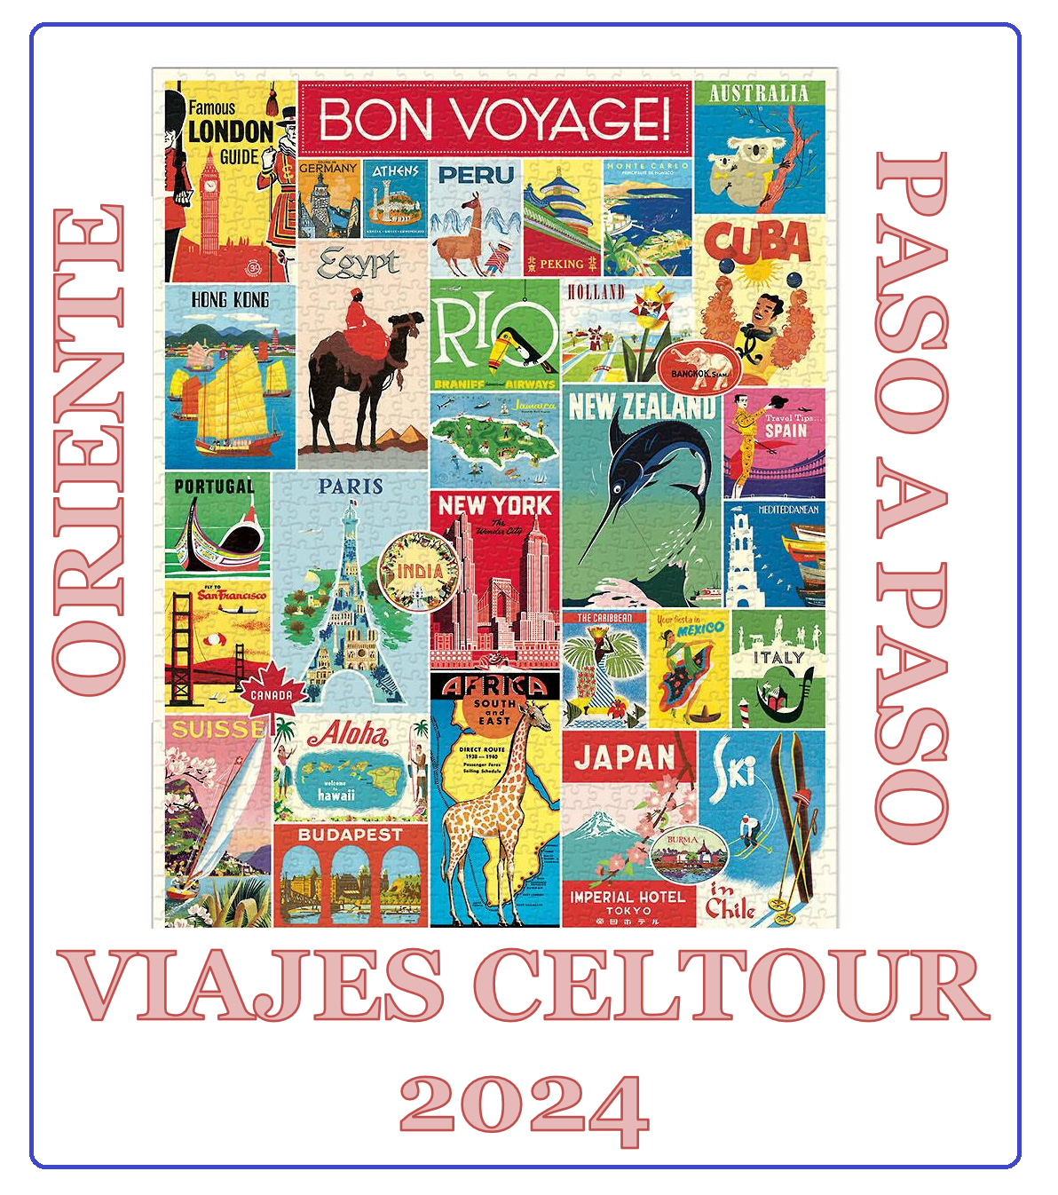
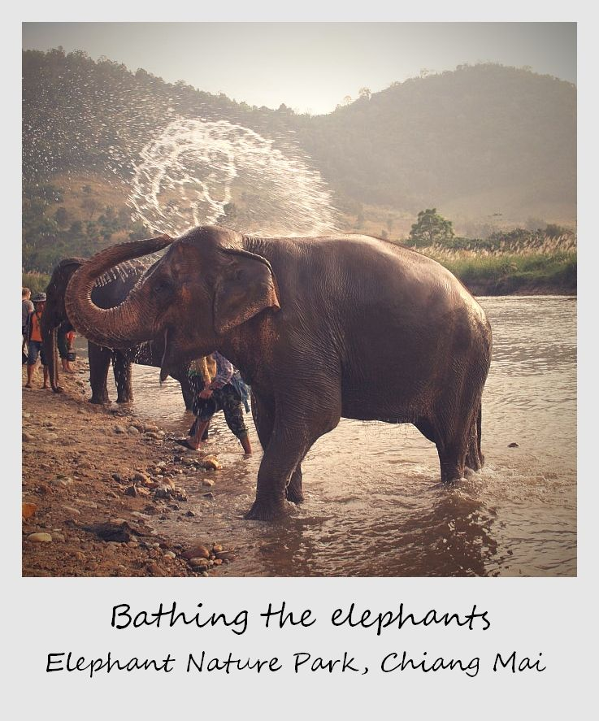
CHIANG MAI
4 DIAS / 3 NOCHES
SALIDAS REGULARES: Diarias con minimo dos pasajeros
Noviembre 01 de 2023 a Octubre 31 de 2024
*excepto Diciembre 26 a Enero 03

Día 01. CHIANG MAI
Llegada al aeropuerto de Chiang Mai, encuentro con nuestro guía y traslado al hotel para realizar el check in. Alojamiento.

Día 02: CHIANG MAI
Desayuno en el hotel. Visita a Wat Doi Suthep, un templo magníficamente ubicado, encaramado en lo alto de una montaña boscosa a 1000 metros de altura. Este templo sagrado ofrece una vista espectacular de la ciudad, así como también una gran variedad de imágenes y frescos. Luego, descenderemos y recorreremos el mercado más grande de la ciudad, Talat Warorod, antes de finalizar con dos importantes templos, Wat Chedi Luang y Wat Phra Singh. Wat Phra Singh, el Templo del Buda León, es el más visitado de Chiang Mai, construido en 1345 y uno de los ejemplos más prominentes de la arquitectura Lanna, y el epicentro de las festividades de Songkran entre los fieles budistas. Luego, visitará Wat Chedi Luang, construído hace alrededor de 600 años en torno a un chedi estilo Lanna parcialmente en ruinas datado desde 1441, que se cree que fue una de las estructuras más altas de la antigua Chiang Mai. Aparte de estos dos templos, también visitará Wat Suan Dok, que guarda los restos de muchas generaciones de la Familia Real de Chiang Mai. Traslado de regreso al hotel.
Tarde libre para descansar. Opcionalmente (tour incluido en ideas celtour) Traslado a un restaurante local para disfrutar de una cena Kantoke amenizada con musica y danzas típica traidicional, regreso al hotel. Alojamiento.

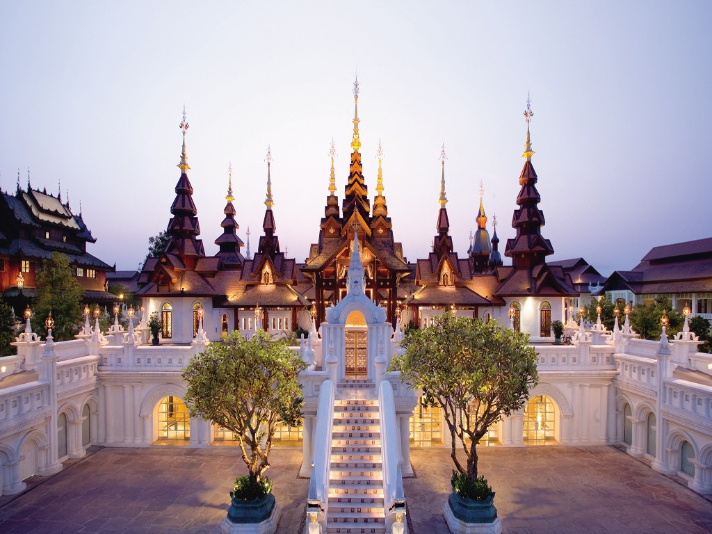
Día 03: CHIANG MAI
Desayuno en el hotel. Temprano en la mañana traslado en coche desde Chiang Mai, llegaremos al campamento y nos pondremos los uniformes proporcionados por el campamento. Tendremos una breve introducción explicatoria sobre cómo debemos actuar con los elefantes. Veremos cómo se elabora la comida e interactuaremos con los elefantes. Luego caminaremos con ellos y visitaremos bonitos parajes donde tomar unas fotos increíbles con los elefantes. Seguiremos el camino hasta la zona de baño.
Disfrutaremos bañándonos y cepillando a los elefantes en su propia piscina natural.
Al acabar esta increíble experiencia, nos despediremos de nuestros nuevos amigos, elefantes y mahout y disfrutaremos de un delicioso almuerzo casero para cargar energía antes de volver de regreso al hotel. Tarde libre. Alojamiento

Día 04. CHIAG MAI - SALIDA *Vuelo No incluido*
Desayuno. A la hora prevista traslado al aeropuerto para tomar el vuelo de salida.….
Opcionalmente (tour incluido en ideas celtour) Salida muy temprano a través de espléndidos paisajes de montaña y selva tropical aprox. aprox. 3 horas a través del distrito de Waing Pa Pao hasta Chiang Rai con una breve parada en las aguas termales locales de Mae Ka Chan, una de las fuentes termales más conocidas. Luego visitaremos Wat Rong Khun o Templo Blanco, admiraremos la belleza del templo que simboliza la pureza del budismo con su color blanco brillante y adornos y espejos. Siga conduciendo hasta Boon Rawd Farm o Singha Park. Esta granja es un lugar turístico agrícola muy hermoso. Dentro de la finca hay una variedad de flores de colores en el jardín. Hay más de 600 rai de tierras de cultivo y plantaciones de té. Los recorridos por la granja están disponibles donde puede tener una vista panorámica de las montañas en la ciudad del norte u optar por una excelente experiencia gastronómica en el restaurante (almuerzo no incluido) con una vista de montaña de 360 grados. Por la tarde visita Wat Rong Sear Tent “Blue Temple”, su intenso color azul es lo que hace único a este templo, diferenciándolo de cualquier otro templo budista en Tailandia. Regreso a Chiang Mai, terminando en el aeropuerto sobre las 19:00…. (vuelo de salida debe ser posterior a las 22:00 hrs)……….. FIN DE NUESTROS SERVICIOS

PRECIOS PORCION TERRESTRE:
Noviembre 01 de 2023 a Marzo 31 de 2024
PRECIOS POR PERSONA: TURISTA SUP PRIMERA PRIMERA SUP
En habitación Doble USD 675,00 USD 795.00 USD. 899.00
Supl. individual USD 250,00 USD 333.00 USD. 506.00

Abril 01 a Octubre 31 de 2024
PRECIOS POR PERSONA: TURISTA SUP PRIMERA PRIMERA SUP
En habitación Doble USD 617,00 USD 755.00 USD.976.00
Supl. individual USD 189,00 USD 323.00 USD.468.00
Opcionales Ideas celtour: Paquete opcionales: Usd. 294.00*
+ 2% Gastos bancarios

EL PRECIO INCLUYE:
Traslados aeropuerto/hotel/aeropuerto en servicio regular con asistencia.
Alojamiento en la categoría de hotel elegida en habitaciones estándar
Desayuno americano diario
Visitas y excursiones mencionadas en el programa con guías locales de habla hispana en servicio regular compartido (se requieren minimo 2 personas viajando juntas en caso contrario se proporcionan en privado para 1 sola persona con suplemento)
Impuestos hoteleros

Tarjeta básica de viaje + amparo sobre gastos de cancelación y/o interrupción de viaje (aplica condiciones) -74 años

LOS PRECIOS NO INCLUYEN:
Visados
Tarifas aéreas nacionales ni internacionales.
Bebidas con las comidas
Gastos personales como bebidas, recuerdos, lavandería
Propinas a maleteros, conductores, guías, etc.
Visitas mencionadas como opcionales (*precio del paquete Opcionales ideas Celtour es válido si se agrega a la reserva desde el país de origen)
En general ningún servicio que no esté claramente estipulado en el presente itinerario

Paquete Opcionales ideas Celtour incluye:
- Cena tradicional Kantoke con traslados incluidos (sin guía)
- Tour dia completo Chiang Rai (sin almuerzo)
HOTELES PREVISTOS O SIMILARES:

Ciudad | CAT. TURISTA SUP. | CAT. PRIMERA | CAT. PRIMERA SUPERIOR
CHIANG MAI | Novotel Nimman  (Hab. Estándar) | Melia Chiang Mai (Hab.Melia) | Shangri-La Chiang Mai (Hab. Deluxe)
NOTA IMPORTANTE:
Si combina su estadia con El Paso a Paso Bangkok ofrecemos al regreso alojamiento en el hotel Novotel del aeropuerto por USD 145.00 adicionales por persona (este hotel ofrece servicio de transporte gratuito desde y hacia el hotel) para la segunda estancia

NOTAS GENERALES A TENER EN CUENTA:
VISAS REQUERIDAS:
Para los ciudadanos Colombianos se necesitan visados, de Thailandia
Solicite nuestra asesoría con estos trámites
PASAPORTE CON VALIDEZ SUPERIOR A UN AÑO
VACUNA DE LA FIEBRE AMARILLA

REQUISITOS SANITARIOS:
SERA RESPONSABILIDAD DEL VIAJERO Y SU AGENCIA DE VIAJES CUMPLIMENTAR TODOS LOS REQUERIMIENTOS SANITARIOS REQUERIDOS PARA ESTE VIAJE YA SEA EN EL PAIS DE DESTINO COMO PAIS DE CONEXION (SI CORRESPONDE). VIAJES CELTOUR DARA INFORMACION BASICA GENERAL ANTICIPADA PERO TENIENDO EN CUENTA LOS CAMBIOS FRECUENTES DE LAS CONDICIONES DE ENTRADA DEBERAN SER CONSULTADAS CONSTANTEMENTE POR PARTE DEL VIAJERO DIAS ANTES DE LA SALIDA

CANCELACIONES:
Al tratarse de diferentes destinos es necesario consultar previa reserva las condiciones de cancelación.

IMPORTANTE:

Es responsabilidad de cada viajero, ir provisto de su pasaporte y documento de identidad preciso, vigente y dotado de todos los visados y requisitos necesarios, declinando las agencias prestatarias de servicios y operadores, toda responsabilidad, en el caso de ser rechazada por alguna autoridad la entrada en un País, por carecer de algunos de los requisitos que se precisen o defecto en el pasaporte, y será por cuenta del viajero cualquier gasto que se origine, aplicándose en estas circunstancias las condiciones establecidas para la cancelación y rechazo voluntario de los servicios.
CLAUSULA DE RESPONSABILIDAD:
APLICAN CONDICIONES GENERALES DEL FOLLETO IMPRESO DESTINOS CELTOUR 2023
La organización de estos viajes combinados ha sido realizado por VIAJES CELTOUR operador mayorista con Registro Nacional de Turismo 3487, y/o sus operadores locales, se hace responsable ante los usuarios por la total prestación de servicios descritos en el presente folleto
VIAJES CELTOUR S.A.S según lo dispuesto en el artículo 17 de la ley 679 de 2001 rechaza todas las formas de explotación, pornografía, violencia, turismo sexual y demás formas del abuso a menores de edad y advierte al turismo que es castigado conforme a las disposiciones legales vigentes.
En Viajes Celtour S.A.S estamos comprometidos:
. A prevenir la comercialización sobre el tráfico de piezas y/o bienes pertenecientes al patrimonio cultural de la nación según la ley 397 de 1997, Decreto 833 del 2001 y ley 1185 del 2008.
. A Prevenir la comercialización de especies de flora y fauna amenazadas o en peligro de extinción en Colombia e ilícito aprovechamiento de recursos naturales renovables, según la ley 17 de 1981, la resolución Ministerial No 1367 del 2000 y ley 1453 del 2011 articulo 29.
. A prevenir la explotación laboral infantil según la ley de infancia y adolescencia 1098 del 2006.
. A garantizar la protección de los derechos de una persona o grupo de personas, comunidad o pueblo, que son vulnerados en actos de racismo o discriminación ley 1482 del 2011 y la ley 1752 del 2015 castigos penales para aquellos que realicen actos de discriminación en contra de personas con discapacidad.

VIAJES CELTOUR SE ADHIERE A LA CAMPAÑA VIAJES Y TURISMO RESPETUOSOS CON LA NATURALEZA
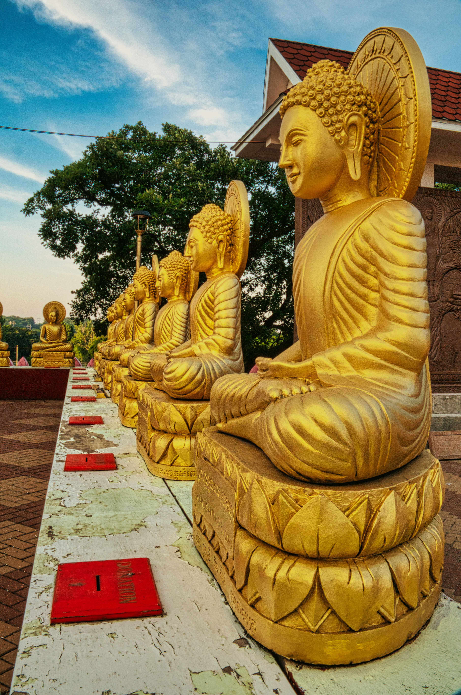
En diciembre de 2022, el Consejo Mundial de Viajes y Turismo (CMVT), la Organización Mundial del Turismo de las Naciones Unidas (OMT) y la Alianza para la Hostelería Sostenible anunciaron una nueva colaboración para unir a los sectores público y privado en torno a una visión compartida de viajes y turismo respetuosos con la naturaleza para detener y revertir la pérdida de biodiversidad de aquí a 2030. El sector de los viajes y el turismo se comprometieron a adoptar un enfoque del turismo positivo para la naturaleza. Esto incluye integrar salvaguardas de la biodiversidad, reducir las emisiones de carbono, mitigar el impacto de la contaminación, limitar el uso insostenible de los recursos y proteger y restaurar la naturaleza y la vida silvestre.
El sector turístico se ha comprometido a detener e invertir la pérdida de biodiversidad y a promover la conservación y restauración del medio ambiente. Su objetivo es mejorar el bienestar, los medios de subsistencia y la economía de las personas, aprovechando el potencial único del turismo como agente de cambio positivo.
Desde Viajes Celtour queremos apoyar y compartir los objetivos de esta iniciativa con nuestros clientes y amigos e invitarlos a participar a través de la web: https://www.cbd.int/doc/publications/tou-gdl-en.pdf
Adicionalmente, se invita a las personas de todo el mundo a compartir historias sobre cómo el turismo ha marcado la diferencia sus vidas.
“Viajar nos brinda recuerdos que duran toda la vida y las experiencias más increíbles para compartir. Pero ésta es solo la mitad de la historia, ya que los viajes y el turismo tienen un beneficio enormemente positivo para el mundo, mucho más allá del placer inmediato que brinda a quienes pueden explorar y descubrir personas, lugares y experiencias increíbles por sí mismos.”



